يوجد أدناه نسخة مقترحة لوسائل التواصل الاجتماعي (مرفقة بخيارات الصورة) لمساعدتك على الترويج لموضوع الصحة والعافية لهذا الشهر، وهو موضوع — الاحتفاء بالاختلافات بين البشر — بين أعضائك. لا تتردد في مشاركة الموضوع على منصات التواصل الداخلية وعبر حسابات LinkedIn الخاصة بك، حسب الاقتضاء.

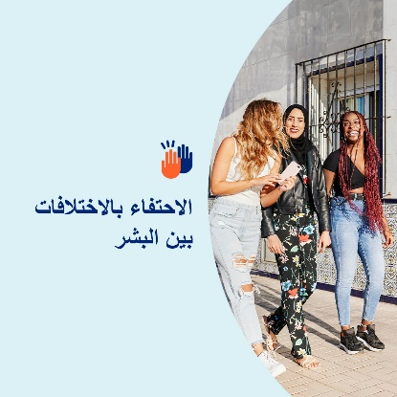 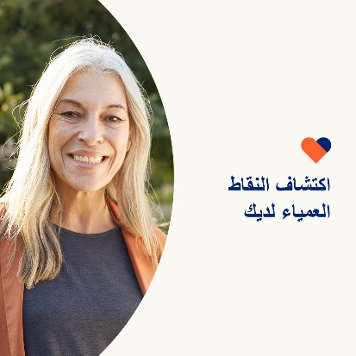 

* التنوع يستدعي بزوغ الأفكار الجديدة والآراء الحديثة المبتكرة التي تفيد حياتنا ومجتمعاتنا وأماكن العمل. تبحث مجموعة أدوات هذا الشهر في الطرق المهمة لتقدير وتثمين ودعم ما يجعل كل إنسان فريدًا في ذاته. [optumwellbeing.com/newthismonth/ar-EG](https://optumwellbeing.com/newthismonth/ar-EG) #employeehealth #wellbeing
* كل إنسان لديه نقاط عمياء وهي جزء من طبيعة الإنسان. ولكن قد تمنعنا من فهم أنفسنا ورؤية القيمة في الآخرين. تعرَّف على النصائح حول استكشاف النقاط العمياء لديك. [optumwellbeing.com/newthismonth/ar-EG](https://optumwellbeing.com/newthismonth/ar-EG) #employeehealth #wellbeing
* نحو%10-20 من الناس يتصفون بالتنوع العصبي. وهذا يعني أن هؤلاء البشر يفكرون في المعلومات ويعالجونها بطريقة تختلف عما يفعله الآخرون. تعرَّف على التنوع العصبي والفوائد العديدة التي يقدمها للعالم. [optumwellbeing.com/newthismonth/ar-EG](https://optumwellbeing.com/newthismonth/ar-EG) #employeehealth #wellbeing

**كيفية النشر على LinkedIn:**

* افتح حسابك على LinkedIn
* حدد النص المفضَّل لديك (بما في ذلك الرابط) من أعلاه. انسخه + الصقه
* اختر صورتك المفضَّلة وأضِفها إلى منشورك (احفظ الصورة على محرك الأقراص، حدد "إضافة صورة (add photo)") قبل الخطوة 4
* انقر على "نشر (post)"